УТВЕРЖДАЮ
Главный государственный
санитарный врач
Кореличского района

_______________ А.В.Германюк
О выявлении продукции, не соответствующей гигиеническим требованиям
В целях защиты внутреннего рынка от небезопасной и некачественной продукции санитарно-эпидемиологической службой Республики Беларусь продолжаются мероприятия технического (технологического, поверочного) характера по отбору проб и образцов пищевой продукции, находящейся в реализации.
По результатам испытаний выявлена пищевая продукция, несоответствующая санитарно-эпидемиологическим требованиям:
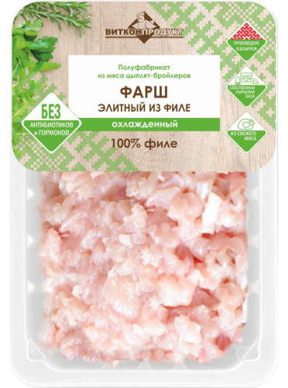
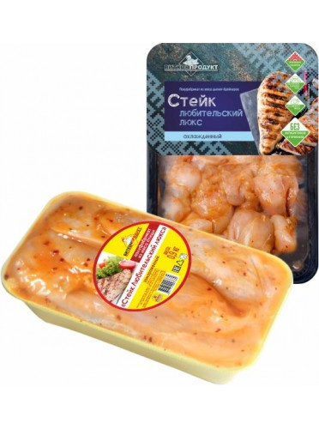
Полуфабрикат рубленый из мяса цыплят-бройлеров Фарш Элитный из филе» замороженный, изготовлено по ТУ ВY 100039571.030, дата изготовления и упаковывания 28.09.2022, годен до 27.03.2023, срок годности с даты изготовления при соблюдении условий хранения при температуре не выше минус 18°С в течение 180 суток, штриховой код 4811319012303. Изготовитель: ООО «Витконпродукт», г. Витебск, 210026, ул. Горовца, 6, к. 1, адрес производства ООО «Витконпродукт», цех убоя птицы «Шумилино», Витебская область, 211259, Витебская область, г.п. Шумилино, ул. Ленинская, 76. Не соответствует по микробиологическому показателю.
Полуфабрикат из мяса цыплят-бройлеров замороженный «Стейк Любительский люкс», изготовлено по ТУ ВY 100039571.018, дата изготовления и упаковывания 14.10.2022, срок годности с даты изготовления при соблюдении условий транспортиро-вания и хранения: при температуре не выше минус 12°С в течение 3 месяцев. Изготовитель: ООО «Витконпродукт», г. Витебск, 210026, ул. Горовца, 6, к. 1, адрес производства ООО «Витконпродукт», цех убоя птицы «Шумилино», Витебская область, 211259, Витебская область, г.п. Шумилино, ул. Ленинская, 76. Не соответствует по микробиологическому показателю.

Все изображения носят иллюстративный характер.

Помощник врач -гигиениста _________________ Е.М.Воронцова
должность исполнителя подпись ФИО исполнителя

